Нужно ли Вам худеть?
Многие из нас стремятся любыми доступными средствами избавиться от лишнего веса. При этом многие даже не задумываются над вопросом – а собственно нужно ли им худеть? А если нужно, то зачем? Какая цель должна быть достигнута в результате избавления от нескольких килограмм?
Для того, чтобы снижение веса стало началом жизни в новом теле, требуется и соответствующая постановка цели.
Цель должна быть долгосрочной. Нужно настроиться на то, что всю оставшуюся жизнь после избавления от ненужных килограммов, вы будете выглядеть так, как того хотели.
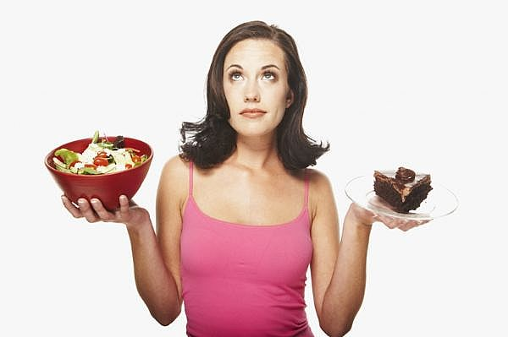
Таким образом, нужно понимать, что невозможно сначала сбросить вес до нужного, а потом, возвратившись к прежнему рациону питания и образу жизни, надеяться на то, что, вы сможете сохранить достигнутый результат.
Перед тем как выбрать диету стоит проконсультироваться с диетологом
Он подскажет, какая диета для вас наиболее подходящая, какая принесет пользу, а какая может навредить, и нет ли каких либо противопоказаний. Стоит помнить, что эффективность действия диеты зависит от особенностей организма и может получиться так что, отказывая себе в лакомствах, и сидя на жесткой диете, вы похудеете меньше, чем при соблюдении длительной, но менее строгой диеты. Обращайте внимание на продукты, предлагаемые в диете, на то, насколько они типичны для вашего региона и вашего рациона. Чем проще продукт, тем организм легче перенесет диету.
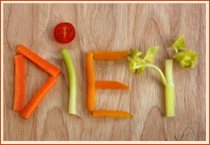
Помните, фигура – это образ жизни, это – наш менталитет.

Чтобы худеть правильно, надо правильно питаться и вести активный образ жизни!
И это, наверное, самое главное - измениться самим, поменять свое сознание, психологически настроить себя.

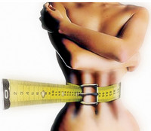
Не надо переедать!
И это должно стать нормой жизни…

Чтобы такого не случалось, необходимо разбить употребление пищи на пять приемов – лучше чаще, но меньше.
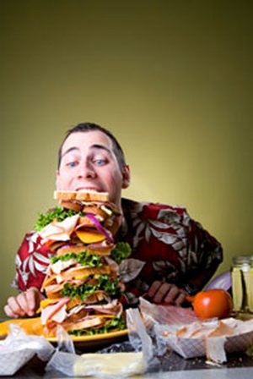
Есть необходимо, неторопливо, тщательно пережевывая пищу.
Откажитесь от Фаст-фуда!
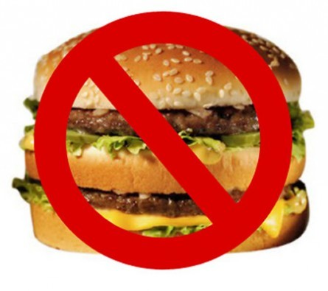
Во-первых, из-за того, что в среднем перекус в фаст-фуде содержит около 1000 ккал и больше! К сведению, суточная необходимость в калориях взрослого человека составляет 1500-2000 ккал! А ведь в течение дня мы не ограничиваемся только фаст-фудом!
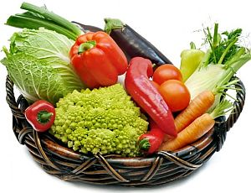
Во-вторых, фаст-фуд притупляет чувство голода, но не насыщает, так как в нем мало питательных и полезных веществ. К тому же, еду ты запиваешь сладкой газированной водичкой. Через пару часов ты почувствуешь не просто аппетит, а настоящий голод! Это спровоцирует тебя позже наброситься на еду и съесть больше обычного! Отсюда и лишние килограммы.
Пейте больше жидкости
Дневная норма жидкости должна быть не менее 2-х литров.
Кроме чая и кофе (их как раз можно ограничить), следует пить свежевыжатые соки (как из фруктов, так и из овощей) и минеральную воду
(негазированную и теплую).
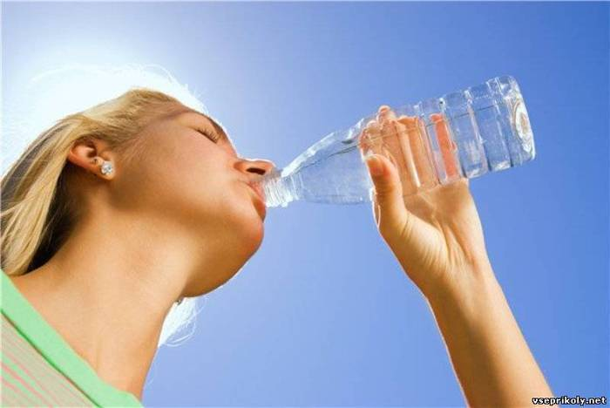
Худеть правильно – это и правильный отдых!
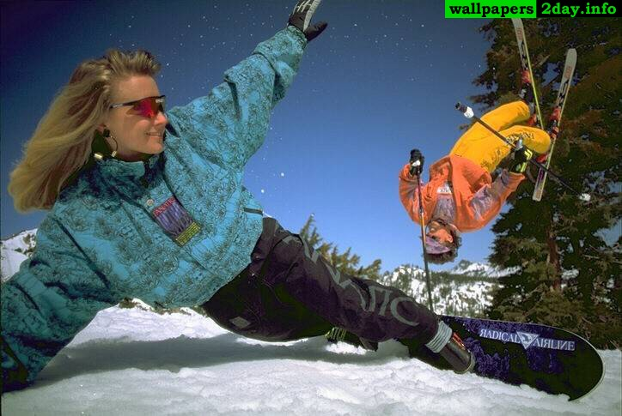
Если свободное время проводить сидя в кресле за просмотром телевизора, то, наверное, похудеть будет довольно-таки проблематично. Активный отдых: зимой это – лыжи, коньки; летом – прогулки на природе, купание, пляжный волейбол… не вычеркиваем из списка путешествия! Всё это поможет поддержать вашу фигуру в норме.
Желая похудеть,
не забывай о своём здоровье!

